Millefeuille de Pain d'Épices Glacé
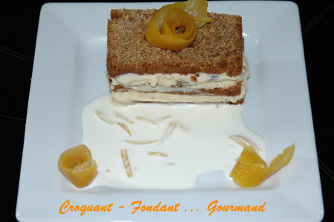
Pour 2 personnes :
6 tranches fines de pain d'épices - crème glacée rhum-raisins - 1 orange non traitée - 80 g de sucre en poudre - 170 g d'eau - 100 g de crème liquide - 1 càs de Grand Marnier ou de Cointreau –
- Laver soigneusement l'orange.
- Prélever 2 lanières de zeste et couper le reste de peau en filaments.
- Mettre l'eau et le sucre dans une petite casserole. Porter à ébullition. Ajouter les zestes et les filaments de peaux d'orange. Faire cuire 1 h à feu doux. Laisser refroidir.
- Lorsqu'ils sont froids, mélanger les filaments avec la crème et la liqueur. Garder au frais.
- Couper la glace en 4 tranches de la taille du pain d'épices.
- Sur l'assiette de service, intercaler 2 tranches de glace entre 3 tranches de pain d'épices.
- Décorer le dessus du millefeuille d'une lanière d'orange enroulée.
- Verser la crème autour du pain d'épices. Servir immédiatement.
L'opération doit être menée rapidement car cette glace fond très vite.

